Ipmudtool工具手册
Ipmudtool工具支持升级BMC，使用系统串口ttyAMA1作为通信接口
注意：请在root权限下使用
- 升级bmc
- 复制bmc文件到ipmudtool工具同目录下
- 打开终端
- 运行如下命令（请使用bmcrelease包中不带ALL的BIN文件）
./ipmudtool /appflash ttyAMA1 bmc.bin
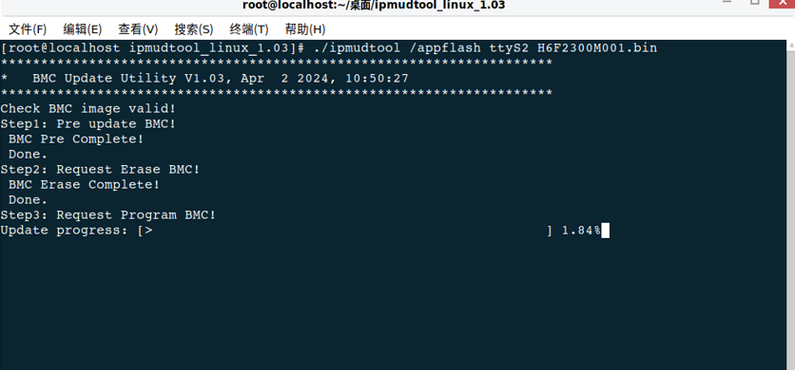
- 升级完成后，主板会自动掉电，请不到断开电源，此时BMC会自动进行BB升级（大约30秒）
- BB升级完成，主板会自动开机
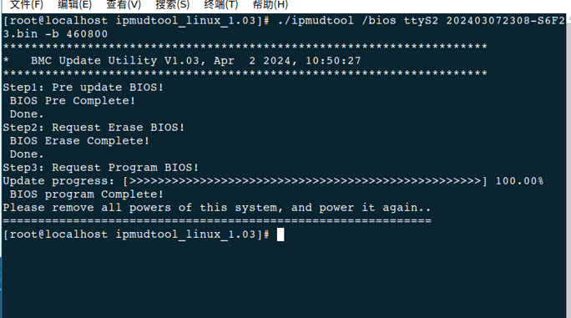
- 完成后请关机，断电，重新开机

